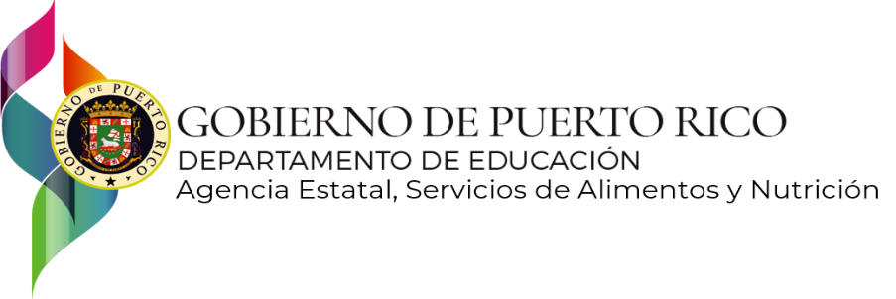

AMS/mayo 2021

POLITICA PUBLICA

Nombre de Centro o Agencia: _____________________________________________________ CCC-_____

Dirección: ____________________________________________________________________

POLITICA PUBLICA A SEGUIRSE EN EL SERVICIO DE COMIDAS GRATIS Y A PRECIO REDUCIDO EN INSTITUCIONES PARTICIPANTES DEL PROGRAMA DE ALIMENTO PARA CUIDADO DE NIÑOS Y ADULTOS.

El _________________________________________________________ certifica que:
(Centro o Agencia Auspiciadora)

1. Los documentos que determinan la elegibilidad de los participantes clasificados gratis y a precio
reducido se mantendrán disponibles en los archivos del Centro o Agencia. El conteo de
raciones servidas se hará al momento del servicio.

2. Todos los participantes matriculados en los centros reciben los mismos servicios sin discriminar sobre la base
de raza, color, sexo, edad, discapacidad u origen nacional. No existe discriminación en el servicio de comidas,
requisitos de admisión ni en el uso de las facilidades. Cualquier queja de discriminación se enviará por escrito
inmediatamente a: U.S. Department of Agriculture
Office of the Assistant Secretary for Civil Rights 1400 Independence Avenue, SW Washington, D.C.
20250-9410

3. Todas las comidas servidas a los participantes matriculados se informarán en la reclamación de
reembolso de acuerdo al método indicado por la Agencia Administradora.

4. Se realizará un anuncio público informando la disponibilidad de los servicios, en las áreas
de procedencia de los participantes. Este anuncio y todo el material informativo del Centro
incluirá la política pública de no discrimen y el procedimiento para canalizar quejas.

_________________________________________ __________________________
Firma del representante de la institución Fecha

Agencia Estatal Servicios de Alimentos y Nutrición, P.O. Box 190759, San Juan, Puerto Rico 00919-0759 Tel: (787) 773-6292

Conforme a la ley federal y las políticas y regulaciones de derechos civiles del Departamento de Agricultura de los Estados Unidos (USDA), esta institución tiene prohibido discriminar por motivos de raza, color, origen nacional, sexo, edad, discapacidad, venganza o represalia por actividades realizadas en el pasado relacionadas con los derechos civiles (no todos los principios de prohibición aplican a todos los programas).

La información del programa puede estar disponible en otros idiomas además del inglés. Las personas con discapacidades que requieran medios de comunicación alternativos para obtener información sobre el programa (por ejemplo, Braille, letra agrandada, grabación de audio y lenguaje de señas americano) deben comunicarse con la agencia estatal o local responsable que administra el programa o con el TARGET Center del USDA al (202) 720-2600 (voz y TTY) o comunicarse con el USDA a través del Servicio Federal de Transmisión de Información al (800) 877-8339.

Para presentar una queja por discriminación en el programa, el reclamante debe completar un formulario AD-3027, Formulario de queja por discriminación del programa del USDA, que se puede obtener en línea, en https://www.ocio.usda.gov/document/ad-3027, en cualquier oficina del USDA, llamando al (866) 632-9992, o escribiendo una carta dirigida al USDA. La carta debe contener el nombre, la dirección y el número de teléfono del reclamante, y una descripción escrita de la supuesta acción discriminatoria con suficiente detalle para informar al Subsecretario de Derechos Civiles (ASCR, por sus siglas en inglés) sobre la naturaleza y la fecha de la presunta violación de los derechos civiles. La carta o el formulario AD-3027 completado debe enviarse al USDA por medio de:

correo postal:
U.S. Department of Agriculture
Office of the Assistant Secretary for Civil Rights
1400 Independence Avenue, SW
Washington, D.C. 20250-9410; o

fax:
(833) 256-1665 o (202) 690-7442;

correo electrónico:
program.intake@usda.gov.

Esta institución es un proveedor que ofrece igualdad de oportunidades.

